剑阁县演圣镇：爱心传递 热血同行

为弘扬无私奉献精神，拯救更多的生命，近日，演圣镇组织开展了一场意义非凡的无偿献血活动，众多干部群众踊跃参与，以实际行动诠释爱心与担当，为保障医疗用血贡献力量。

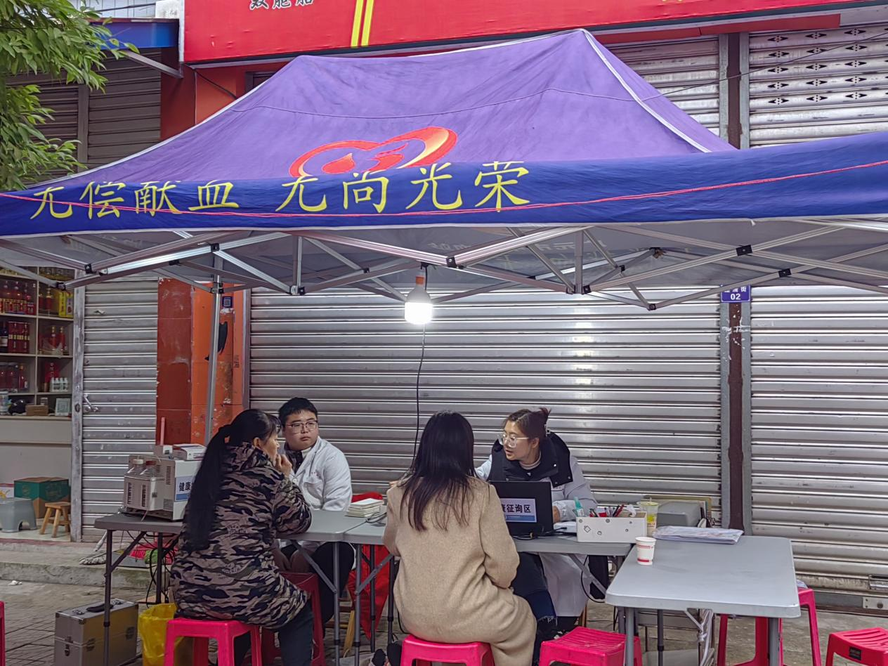

献血现场

在现场，血站的工作人员早早来到，精心布置场地、准备设备。献血者们在工作人员的引导下，认真填写献血登记表、测量血压、抽血检验，整个流程有条不紊。他们中有身先士卒的机关干部，他们用行动引领示范；有刚刚结束繁忙农活的百姓群众，不辞辛劳赶来；还有许多巾帼不让须眉的女同胞们，勇敢地伸出娇秀的手臂。大家依次进行信息登记、健康体检，整个过程严谨有序，工作人员耐心细致地解答着各种疑问，确保每一位献血者都符合条件且安心放心。

当殷红的血液缓缓流入采血袋，仿佛一条生命的纽带，连接着每一位献血者与那些在病痛中等待救赎的患者。第一次献血的机关干部小黄笑着说：“我虽然不是第一次献血，心里也难免有些紧张，但军人的经历教会我担当与付出，在这献血的时刻，我感觉自己依然在战斗，只不过战场换成了这小小的采血点，用自己的血液去为他人的健康续航，这是我光荣的新征程。”

据统计，本次活动共有21人成功献血，总献血量达7800毫升，这些血液将为亟待救治的患者送去生的希望，在关键时刻点亮生命之光。（黄小平）